Қала балабақша педагогтар команда арасында спорттық сайыс
Рухани Жаңғыру бағдарламасы аясында, сонымен қатар салауатты өмір салтының бағдарламасының жүзеге асыру мақсатында, халықтын денсаулығын нығайту жолында 2018 жылғы 9 ақпанда №28 сәбилер бақшасында № 28, 35, 93, 102 қала бақшалардың педагогтар арасында жыл сайынғы қысқы спорттық сайысы өтті. Аталмыш мереке 2 жыл бойы педагогтарға үлкен мереке болып табылады. Осы спорттық мереке адамның жаның тәні мен бойын сергітіп, сонымен қатар рухани мен ұлттық салт - дәстүрін жаңғыртып келеді.
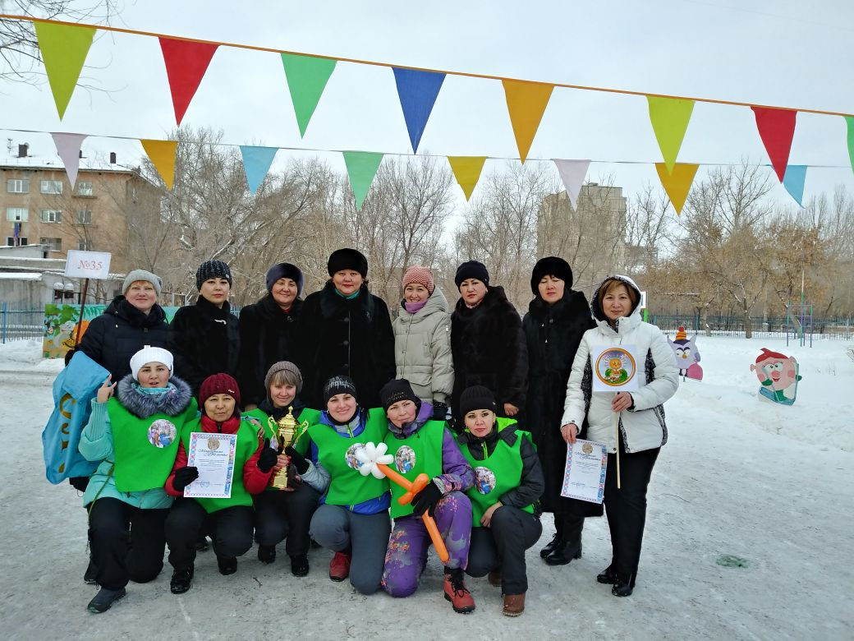
Аталмыш мереке барлық қатысушыларды жеңіске келіп соқты. Спорттық дода нағыз ашу салтанатты түрде өтт.
Эстафеталық және қимылды ойындар бойынша сайыстын нәтижесіндеГран-При мен жеңіс кубогін тағыда №35 сәбилер бақшасы жеңіп алды.
Барлық қатысушыларға үлкен рахмет! Жеңісті ұтып алған үшін рахмет. Керемет! Арқашан алда болыңдар! Еске сала кетсек, 2017 жылы №35 сәбилер балабақшасының базасында қала балабақшасының педагогтары арасында көктемгі спорттық сайысы өткен болатын. Додо қорытындысы бойында №35 сәбилер бақшасының педагогтары Гран-При мен жеңіс кубогін ұтып алған.

